Лабораторна робота №7

Завдання 1

Визначити суму додатних елементів матриці з першим парним і другим непарним індексами.

n = int(input('n='))  
m = int(input('m='))  
a = [[float(input('a[{0}][{1}]: '.format(i, j))) for j in range(m)] for i in range(n)]  
s = 0  
for i in range(0, len(a), 2):  
 for j in range(1, len(a[i]), 2):  
 if a[i][j] > 0:  
 s += a[i][j]  
print(s)

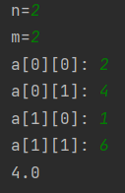

Завдання 2

Дано матрицю , та матриця *В* такої самої розмірності. Замінити всі нульові елементи матриці *А* відповідними елементами матриці *В*.

import random  
def random_matrix(n, m):  
 *'''* ***:param*** *n: Кількість рядків* ***:param*** *m: Кількість стовпців* ***:return****: Генеруємо матрицю  
 '''* return [[random.randint(0, 5) for j in range(m)] for i in range(n)]  
n = int(input('n = '))  
m = int(input('m = '))  
a = random_matrix(n, m)  
b = random_matrix(n, m)  
print('a = {0}'.format(a))  
print('b = {0}'.format(b))  
for i in range(len(a)):  
 for j in range(len(a[i])):  
 if a[i][j] == 0:  
 a[i][j] = b[i][j]  
print('a = {0}'.format(a))

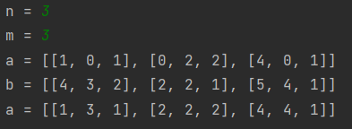

Завдання 3

Дано матрицю  та вектор . Перевірити, чи виконується рівність .

import random  
  
  
def random_matrix(n, m):  
 *'''* ***:param*** *n: Кількість рядків* ***:param*** *m: Кількість стовпців* ***:return****: Генеруємо матрицю  
 '''* return [[random.randint(0, 10) for j in range(m)] for i in range(n)]  
  
  
def input_vector(n,vector_title):  
 *'''****:param*** *n: Кількість елементів у векторі* ***:param*** *vector_title: Назва вектора* ***:return****: Введення вектора  
 '''* return [float(input('{0}[{1}] = '.format(vector_title, i))) for i in range(n)]  
  
  
eps=0.0001  
n = int(input('n = '))  
m = int(input('m = '))  
a = random_matrix(n, m)  
print(*a, sep='\n')  
x = input_vector(m, 'x')  
b = input_vector(n, 'b')  
is_x_solution = True  
for i in range(len(a)):  
 s=0  
 for j in range(len(a[i])):  
 s += a[i][j]*x[j]  
 if abs(s-b[i])>eps:  
 is_x_solution = False  
 break  
if is_x_solution:  
 print('Ax = B ')  
else:  
 print('Ax != B')

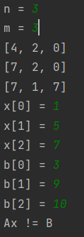

Завдання 4

Розмістити елементи непарних рядків у порядку зростання.

import random  
n = int(input('n = '))  
a = [[random.randint(-5,15) for j in range(n)] for i in range(n)]  
print('a = {0}'.format(a))  
for i in range(1, len(a), 2):  
 a[i] = sorted(a[i])  
print('a = {0}'.format(a))

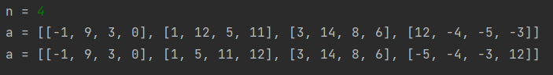

Завдання 5

Дана цілочислова прямокутна матриця. Визначити кількість стовпців, які не містять жодного нульового елемента.

import random  
n = int(input('n = '))  
m = int(input('m = '))  
num = m  
a = [[random.randint(-5, 5) for j in range(m)] for i in range(n)]  
print(*a, sep='\n')  
for j in range(m):  
 for i in range(n):  
 if a[i][j] == 0:  
 num -= 1  
 break  
print(num)

